新 书 推 荐

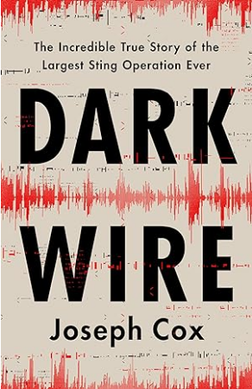
中文书名：《暗线：史上最大的诱捕行动的真实故事》
英文书名：DARK WIRE: The Incredible True Story of the Largest Sting Operation Ever
作 者：Joseph Cox
出 版 社：Public Affairs
代理公司：UTA/ANA/Zoey
出版时间：2024年6月
代理地区：中国大陆、台湾
页 数：352页
审读资料：电子稿
类 型：非小说
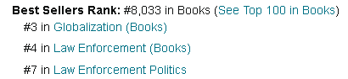

内容简介：

《暗线》取材于《Vice》记者约瑟夫·考克斯的开创性报道，是全世界有史以来令人难忘最大的卧底行动之一，这个计划的范围和野心令人叹为观止。

在21世纪的毒品和犯罪交易的游戏中，犯罪分子的技术越来越先进，尤其是使用加密电话通信这一举措，大大削弱了警方的执法能力。有了密不透风的网络，犯罪分子让联邦调查局和他们的国际同行们困扰不已。

但是联邦调查局圣地亚哥办公室的特工们终于有了应对的策略：如果他们能通过自己的假通讯公司渗透到犯罪通信的世界里呢?

在抓获了一家名为“Anom”的新兴地下电话公司后，美国联邦调查局就这样开始了——他们启动了一个完整的手机技术创业公司，配备了会计和数据存储（假的）、超强的客户服务和故障排除业务（那些蹩脚的员工根本不知道他们是在为联邦调查局工作）、精明的地下广告活动（“保证为您保密”），犯罪界的大网红（包括经营一个土耳其毒枭的Facebook），以及一个会让工商管理学硕士赧颜的市场份额战略。

Anom行动的高潮是在全球范围内同时逮捕了约1000名罪犯（几乎涉及流行文化中所有可以想象的帮派和毒枭集团），由此也引发了从圣地亚哥开始，到加拿大、澳大利亚，最终到欧洲和亚洲，的关于权力、范围和战术日益渗入国家对“正常”通信的监控的争议性问题。

《暗线》是一个引人入胜的故事，偶尔闪现出存在主义的荒诞感，充满了《美国黑帮》（American Gangster）、《绝命毒师》（Breaking Bad）和《亚果出任务》（Argo）等电影和电视的影子。在《零日倒计时》（Countdown to Zero Day）、《沙虫》（Sandworm）和《他们是这样告诉我世界末日的》（This Is How They Tell Me the World Ends）的粉丝的必读书单中，这本书将拥有一席之地。

作者简介：

约瑟夫·考克斯（Joseph Cox）从在《Vice》开始，就一直是世界上报道关于Anom事件的主要记者。他经常出现在美国国家公共电台（NPR）、美国全国广播公司（NBC）、美国有线电视新闻网络（CNN）和英国广播公司（BBC）等媒体上，在Twitter上有超过75000名粉丝，并在与该书有关的科技、安全、商业和通信主题的几十个会议上做了大量演讲。

媒体评价：

“这是一个紧张、深刻、叙述优美的故事，可以成为一部一流的科技惊悚片……但这些都是真实的。”
——科里·多克托罗（Cory Doctorow），《互联网骗局》（THE INTERNET CON）的作者

“约瑟夫·考克斯写出了一部真实犯罪的经典作品，它是历史上最大的全球犯罪阴谋的内幕故事，迷人地描绘了科技前沿以及有组织犯罪在21世纪的运作。这本书充满了比小说更离奇的黑帮和走私者，有点像《迈阿密风云》（MIAMI VICE）、有点像《通天神偷》（SNEAKERS）和有点像《十一罗汉》（OCEAN'S ELEVEN）。每看一页，你都会惊讶地扬起眉毛。”
——加勒特·格拉夫（Garrett Graff），阿斯彭研究所网络安全项目主任，畅销书《水门事件：一段新的历史》（WATERGATE: A New History）作者

感谢您的阅读！
请将反馈信息发至：版权负责人
Email：Rights@nurnberg.com.cn
安德鲁·纳伯格联合国际有限公司北京代表处
北京市海淀区中关村大街甲59号中国人民大学文化大厦1705室, 邮编：100872
电话：010-82504106, 传真：010-82504200
公司网址：http://www.nurnberg.com.cn
书目下载：http://www.nurnberg.com.cn/booklist_zh/list.aspx
书讯浏览：http://www.nurnberg.com.cn/book/book.aspx
视频推荐：http://www.nurnberg.com.cn/video/video.aspx
豆瓣小站：http://site.douban.com/110577/
新浪微博：安德鲁纳伯格公司的微博_微博 (weibo.com)
微信订阅号：ANABJ2002


